**PORTARIA PRES Nº 115, DE 30 DE JUNHO DE 2015.**

Designa empregados para comporem a Comissão Permanente de Licitação e dá outras providências.

O Presidente do Conselho de Arquitetura e Urbanismo do Brasil (CAU/BR), no uso das atribuições que lhe conferem o art. 29, inciso III da Lei nº 12.378, de 31 de dezembro de 2010, o art. 70, inciso XXXVII do Regimento Geral aprovado pela Resolução CAU/BR nº 33, de 6 de setembro de 2012, e o art. 51, *caput,* da Lei nº 8.666, de 21 de junho de 1993;

**RESOLVE:**

Art. 1º Designar, para comporem a Comissão Permanente de Licitação do Conselho de Arquitetura e Urbanismo do Brasil (CAU/BR), pelo período de 30 de junho de 2015 a 30 de junho de 2016, os seguintes empregados:

I - RICARDO DE FREITAS FRATESCHI JUNIOR, Presidente;

II - ELANE COELHO LIMA, membro;

III -ALESSANDRO DE SOUZA ALVES, membro.

Art. 2º As atribuições da Comissão Permanente de Licitação, dentre outras, compreendem:

I - a elaboração dos instrumentos convocatórios de licitações;

II - o recebimento, o exame e a decisão, com base na análise técnica da área demandante, acerca de esclarecimentos e impugnações apresentados pelos licitantes ou sociedade sobre os instrumentos convocatórios de licitações;

III - o credenciamento dos interessados;

IV- o recebimento dos envelopes contendo documentos de habilitação e as propostas de preços;

V- a abertura dos envelopes de habilitação, o seu exame e a consequente habilitação ou inabilitação das licitantes;

VI - a abertura dos envelopes de propostas de preços, o seu exame e a consequente classificação ou desclassificação de propostas;

VII - a condução dos trabalhos relativos às licitações;

VIII - a elaboração de atas circunstanciadas das sessões públicas;

IX- a manifestação conclusiva sobre as propostas de menor preço;

X - o recebimento, o exame e a decisão sobre recursos;

XI- o encaminhamento dos processos devidamente instruídos, após a prática dos atos de sua competência, à autoridade superior, visando a homologação e a contratação.

Art. 3º Em suas faltas e impedimentos, os membros da Comissão Permanente de Licitação serão substituídos pelo empregado WANDERSON DA SILVA SANTOS.

Art. 4º Esta Portaria entra em vigor nesta data.

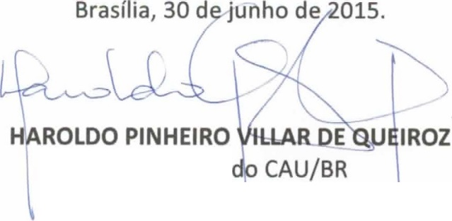

Presidente